实验6 ACL工作原理及标准IPv4 ACL
【预习】
- 学习CCNA2：7.1和7.2.1的内容。
- PT实验CCNA2：7.1.1.4和7.2.1.6。
预习必须在实验之前进行，实验课上会进行抽查。真机实验上课前在PT上完成，上课中在 真机上实现。所有PT配置完成文件，上课时带到课堂以备检查。
【实验任务】
1. ACL创建原则、ACL放置原则
2. 配置标准 IPv4 ACL
3. 修改 IPv4 ACL
注意事项：在实验室中对任何设备不允许设置密码。若实验中必须设置密码时一律为star，凡擅自更改将为实验室管理工作造成麻烦，引起的后果自负（诸如取消实验资格，实验成绩记零分），请同学们审慎对待。
【实验名称】编号的标准IPv4访问列表。
【实验目的】
掌握路由器上编号的标准IP访问列表规则及配置。
【背景描述】
你是一个公司的网络管理员，公司的经理部、财务部门和销售部门分属不同的3个网 段，三部门之间用路由器进行信息传递，为了安全起见，公司领导要求销售部门不能对财务 部门进行访问，但经理部可以对财务部门进行访问。PC1代表经理部的主机，PC2代表销售部门的主机、PC3代表财务部门的主机。
【实验原理】
访问控制列表(ACL)是应用在路由器接口的指令列表(即规则)。这些指令列表用来告诉 路由器，哪些数据包可以接受，哪些数据包需要拒绝。它实现对流经路由器或交换机的数据 包根据一定的规则进行过滤，从而提高网络可管理性和安全性。
访问控制列表(ACL)的工作原理：ACL使用包过滤技术，在路由器上读取OSI七层模型 的第3层和第4层包头中的信息。如源地址，目标地址，源端口，目标端口等，根据预先定义好的规则，对包进行过滤，从而达到访问控制的目的。
如果对路由器的某接口应用了ACL，那么路由器对数据包应用该组规则进行顺序匹配， 使用匹配即停止，不匹配则使用默认规则的方式来过滤数据包。对路由器接口而言，访问控制列表有两个方向。
出：已经过路由器的处理，正离开路由器的数据包。
入：已到达路由器接口的数据包。将被路由器处理。
IP ACL分为两种：标准IP访问列表和扩展IP访问列表。
标准IP访问列表可以根据数据包的源IP地址定义规则，进行数据包的过滤。
扩展IP访问列表可以根据数据包的源IP、目的IP、源端口、目的端口、协议来定义规 则，进行数据包的过滤。
IP ACL基于接口进行规则的应用，分为：入栈应用和出栈应用。
入栈应用是指由外部经该接口进行路由器的数据包进行过滤。
出栈应用是指路由器从该接口向外转发数据时进行数据包的过滤。
IP ACL的配置有两种方式：按照编号的访问列表，按照命名的访问列表。标准IP访问列表编号范围是1~99、1300~1999，扩展IP访问列表编号范围是100~199、2000~2699。
【实验拓扑】

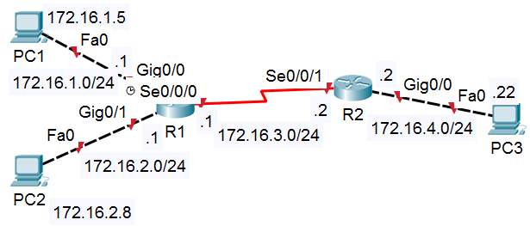
图1 实验拓扑图
【实验步骤】
步骤1. 基本配置。
R1基本配置：
R1(config)# interface gi 0/0
R1(config-if)#ip address 172.16.1.1 255.255.255.0
R1(config-if)#no shutdown
R1(config-if)# interface gi 0/1
R1(config-if)#ip add 172.16.2.1 255.255.255.0
R1(config-if)#no shutdown
R1(config-if)#interface serial 0/0/0
R1(config-if)#ip add 172.16.3.1 255.255.255.0
R1(config-if)#clock rate 64000
R1(config-if)#no shutdown
R1(config-if)#end
测试命令：show ip interface brief。
R1#show ip int brief !观察接口状态
Interface IP-Address(Pri) OK? Status
serial 0/0/0 172.16.3.1/24 YES UP
serial 0/0/1 no address YES DOWN
GigabitEthernet 0/0 172.16.1.1/24 YES UP
GigabitEthernet 0/1 172.16.2.1/24 YES UP
Null 0 no address YES UP
R2基本配置：
R2(config)# interface gi 0/0
R2(config-if)#ip add 172.16.4.2 255.255.255.0
R2(config-if)#no shutdown
R2(config-if)#exit
R2(config-if)#interface serial 0/0/1
R2(config-if)#ip add 172.16.3.2 255.255.255.0
R2(config-if)#no shutdown
R2(config-if)#end
测试命令：show ip interface brief。
R2#show ip int brief !观察接口状态
Interface IP-Address(Pri) OK? Status
serial 0/0/1 172.16.3.2/24 YES UP
serial 0/0/0 no address YES DOWN
GigabitEthernet 0/0 172.16.4.2/24 YES UP
GigabitEthernet 0/1 no address YES DOWN
Null 0 no address YES UP
配置静态路由
R1(config)#ip route 172.16.4.0 255.255.255.0 serial 0/0/0
R2(config)#ip route 172.16.1.0 255.255.255.0 serial 0/0/1
R2(config)#ip route 172.16.2.0 255.255.255.0 serial 0/0/1
测试命令：show ip route。
R1#show ip route !查看路由表信息
Codes: C - connected, S - static, R – RIP
O - OSPF, IA - OSPF inter area
N1 - OSPF NSSA external type 1, N2 - OSPF NSSA external type 2
E1 - OSPF external type 1, E2 - OSPF external type 2
* - candidate default
Gateway of last resort is no set
C 172.16.1.0/24 is directly connected, GigabitEthernet 0/0
C 172.16.1.1/32 is local host.
C 172.16.2.0/24 is directly connected, GigabitEthernet 0/1
C 172.16.2.1/32 is local host.
C 172.16.3.0/24 is directly connected, serial 0/0/0
C 172.16.3.1/32 is local host.
S 172.16.4.0/24 is directly connected, serial 0/0/0

R2#show ip route
Codes: C - connected, S - static, R – RIP
O - OSPF, IA - OSPF inter area
N1 - OSPF NSSA external type 1, N2 - OSPF NSSA external type 2
E1 - OSPF external type 1, E2 - OSPF external type 2
* - candidate default
Gateway of last resort is no set
S 172.16.1.0/24 is directly connected, serial 0/0/1
S 172.16.2.0/24 is directly connected, serial 0/0/1
C 172.16.3.0/24 is directly connected, serial 0/0/1
C 172.16.3.2/32 is local host.
C 172.16.4.0/24 is directly connected, GigabitEthernet 0/0
C 172.16.4.1/32 is local host.
步骤2: 配置标准IP访问控制列表。
R2(config)#access-list 1 deny 172.16.2.0 0.0.0.255 !拒绝来自172.16.2.0网段的流量通过 R2(config)#access-list 1 permit 172.16.1.0 0.0.0.255 !允许来自172.16.1.0网段的流量通过
验证测试：
R2#show access-lists 1
Standard IP access list 1 includes 2 items:
deny 172.16.2.0, wildcard bits 0.0.0.255
permit 172.16.1.0, wildcard bits 0.0.0.255
步骤3. 把访问控制列表在接口下应用。
R2(config)# interface GigabitEthernet 0/0
R2(config-if)#ip access-group 1 out !在接口下访问控制列表出栈流量调用
验证测试：
R2#show ip interface GigabitEthernet 0/0
GigabitEthernet 0/0
IP interface state is: UP
IP interface type is: BROADCAST
IP interface MTU is: 1500
IP address is:
172.16.4.1/24 (primary)
IP address negotiate is: OFF
Forward direct-boardcast is: ON
ICMP mask reply is: ON
Send ICMP redirect is: ON
Send ICMP unreachabled is: ON
DHCP relay is: OFF
Fast switch is: ON
Route horizontal-split is: ON
Help address is: 0.0.0.0
Proxy ARP is: ON
Outgoing access list is 1. !查看访问列表在接口上的应用
Inbound access list is not set.
步骤4. 验证测试。
ping测试（172.16.2.0网段的主机不能ping通172.16.4.0网段的主机；172.16.1.0网段的主机能ping通172.16.4.0网段的主机）。
【实验结果】
- 截图PC地址以及ping测试结果并给出必要的说明。
PC地址
PC1
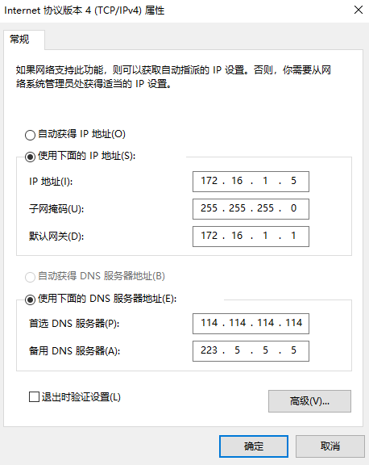

PC2
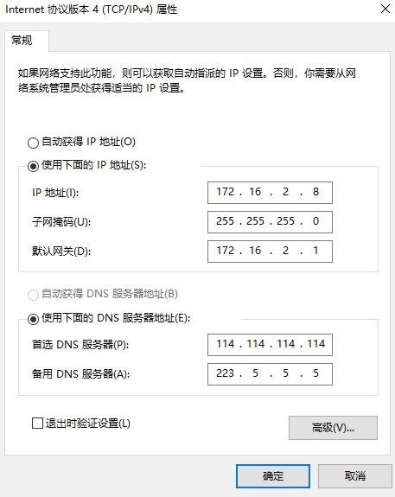
PC3
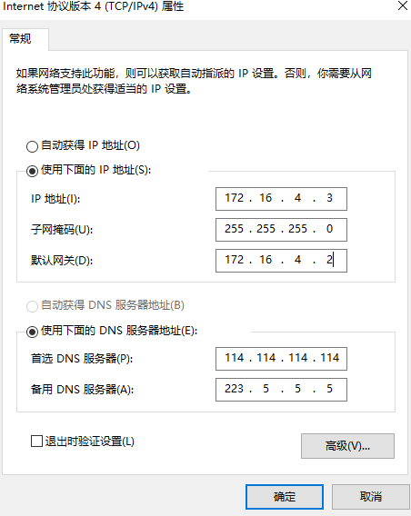
Ping测试
PC1pingPC3:
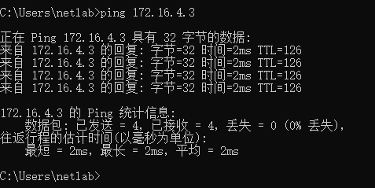
PC2pingPC3:
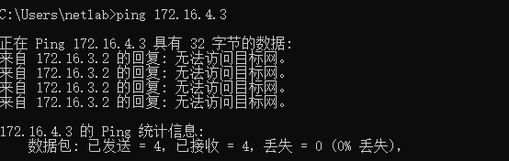

- 给出配置文件。

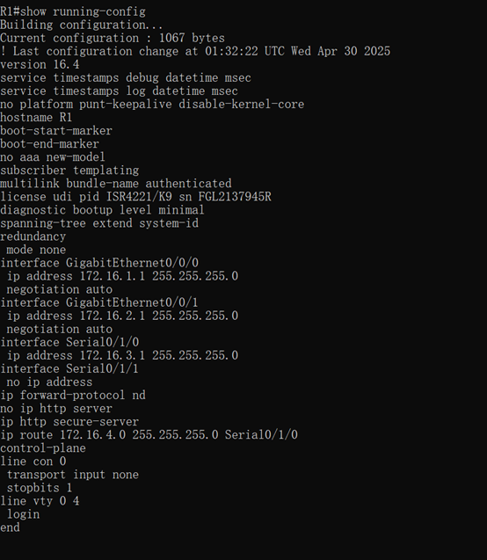

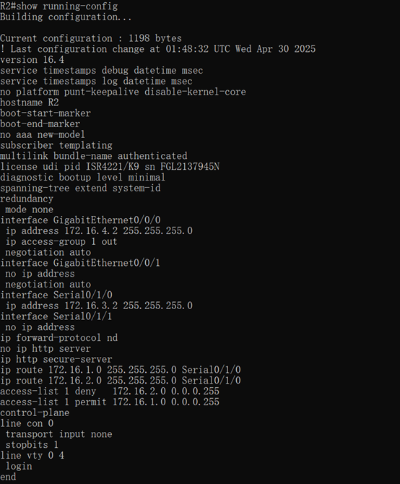
【注意事项】
1．注意在访问控制列表的网络掩码是反掩码。
2．标准控制列表要应用在尽量靠近目的地址的接口。
【实验心得】
- 实验过程中出现的问题及解决方法。
配置时易混淆反掩码与普通掩码，通过查阅资料和反复验证明确了反掩码用法，如0.0.0.255对应网段掩码255.255.255.0。
- 实验结论。
标准IP ACL可基于源IP过滤流量，按规则顺序匹配，且需遵循“靠近目的接口应用”原则，成功实现销售部门（172.16.2.0网段）无法访问财务部门（172.16.4.0网段），经理部（172.16.1.0网段）可正常访问的需求
- 实验的心得与建议。
ACL规则逻辑需严谨，配置后要充分测试；建议深入理解反掩码与ACL应用方向的关系，实际网络中可结合扩展ACL实现更精细的安全控制。

